本校親師座談會申請周邊道路開放紅黃線停車示意圖

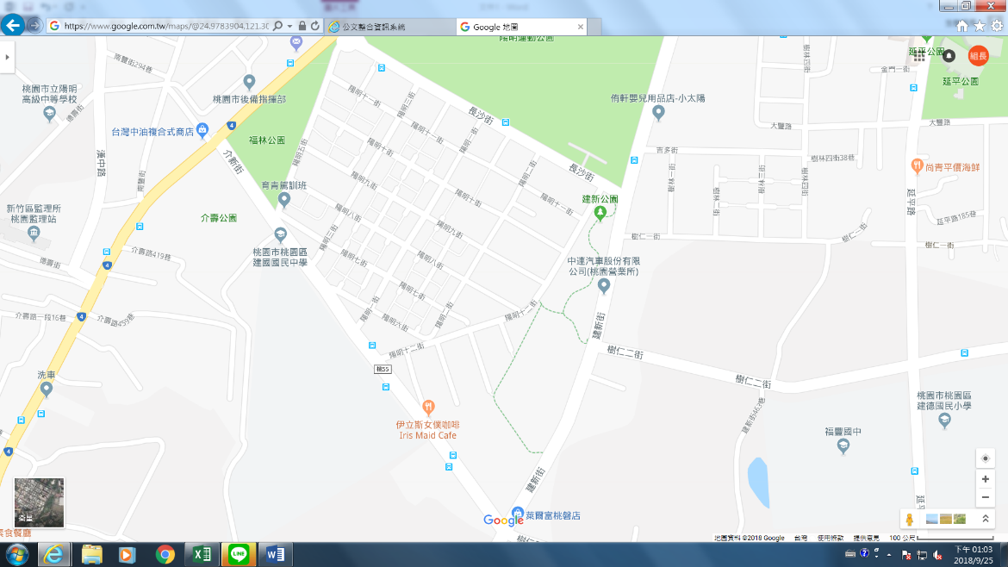

一、介新街段(橘色)：介壽路口至建新街口。
二、長沙街段(灰色)：介壽路口至建新街。
三、陽明十二街段(藍色)：陽明十二街與介新街交叉口至陽
明十二街與長沙街交叉口。

